Actividad: Diseño de bases de datos con MySQL

Objetivos

Antes de ponernos a programar, es muy importante tener un buen diseño de la base de datos, así como tener una imagen muy clara de los diferentes campos que van a formar parte de ella y qué tipo va a tener cada uno de ellos. El diseño de la base de datos también forma parte de la creación de software.

En esta actividad vas a poder repasar todos los conceptos de creación y diseño de una base de datos MySQL así como las acciones más básicas para el trabajo con los datos de la mano del lenguaje SQL.

Pautas de elaboración

El diseño de la base de datos es un pilar muy importante en el éxito y correcto funcionamiento de cualquier proyecto de software hoy en día.

Un mal diseño o un funcionamiento errático, puede provocar muchas pérdidas económicas a una empresa e incluso llevarla a su bancarrota.

La práctica se compone de dos apartados:

- Diseñar una base de datos a partir de los requisitos suministrados e insertar algunos datos de prueba.
- Importar la estructura y datos de una base de datos existente y crear las consultas solicitadas.

APARTADO 1

En este primer apartado vamos a diseñar una base de datos inspirada en una famosa plataforma de streaming de música.

La base de datos permitirá a los usuarios de la plataforma crear listas de música con sus canciones favoritas.

Además, será necesario registrar de alguna manera qué canciones han sido escuchadas por los usuarios. Cabe aclarar que no necesitamos saber cuántas veces han escuchado cada canción, solo nos interesa conocer qué canciones ha escuchado cada usuario al menos una vez.

Por último, el modelo nos permitirá almacenar canciones, agruparlas en álbumes y asociar estos álbumes a los artistas.

Nota: las canciones solo podrán pertenecer a un único álbum, y los álbumes solo podrán pertenecer a un único artista.

Ejercicio 1.1: Requisitos de tablas, campos y relaciones (Máximo 3 puntos)

A continuación, enumeramos algunas de las tablas necesarias y algunos de los campos que utilizaremos.

Ten en cuenta que la siguiente lista de requisitos no incluye todas las tablas y campos necesarios para que el modelo funcione correctamente. Será tu labor identificar las relaciones entre las tablas, crear tablas adicionales necesarias para algunas relaciones y agregar los campos que necesites para que la base de datos cumpla con los requisitos exigidos.

- Usuarios: esta tabla almacenará los usuarios que consumen la plataforma. Algunos de los campos que vamos a necesitar serán: nombre, email y contraseña.
- Listas: esta tabla almacenará las listas de música de los usuarios. Algunos de los campos que vamos a necesitar serán: nombre (el nombre de la lista). Recuerda que el objetivo es que los usuarios puedan crear listas con sus canciones favoritas.
- Canciones: esta tabla almacenará todas las canciones disponibles en la plataforma. Algunos de los campos que vamos a necesitar serán los siguientes: título, género, año.
- Álbumes: esta tabla almacenará todos los álbumes disponibles en la plataforma. Algunos de los campos que vamos a necesitar son los siguientes: título, discográfica, año.
- Artistas: esta tabla almacenará todos los artistas disponibles en la plataforma. Algunos de los campos que vamos a necesitar son los siguientes: nombre, foto.

NOTA: ten en cuenta que, para que el modelo sea completamente funcional y cumpla con todos los requisitos, deberás deducir las relaciones entre las tablas, identificar los campos faltantes y seleccionar los tipos de datos correctos para cada campo.

Ejercicio 1.2: Datos de ejemplo (Máximo 1 punto)

Para facilitar las pruebas y verificar el correcto funcionamiento de la base de datos habrá que facilitar los siguientes datos de ejemplo:

- Insertar un usuario.
- Insertar un artista.
- Insertar un álbum.
- Insertar tres canciones.
- Crear una lista con las tres canciones que acabas de dar de alta.
- Registrar que el usuario ha escuchado solo una de las tres canciones.

APARTADO 2

Para poder realizar los ejercicios de este apartado será necesario que descargues la base de datos suministrada con esta actividad y la importes a tu servidor de base de datos ayudándote de MySQL Workbench o cualquier otro cliente MySQL de tu preferencia.

Una vez hayas importado la base de datos a tu servidor, podrás realizar el ejercicio 2.1 que encontrarás a continuación.

Ejercicio 2.1: Sentencias SQL (Máximo 6 puntos)

- Consulta #1: obtener todas las reservas que tiene el restaurante con id igual 1 para el día 14-03-2024, mostrando los datos del cliente y de la mesa reservada. (0.65 puntos)
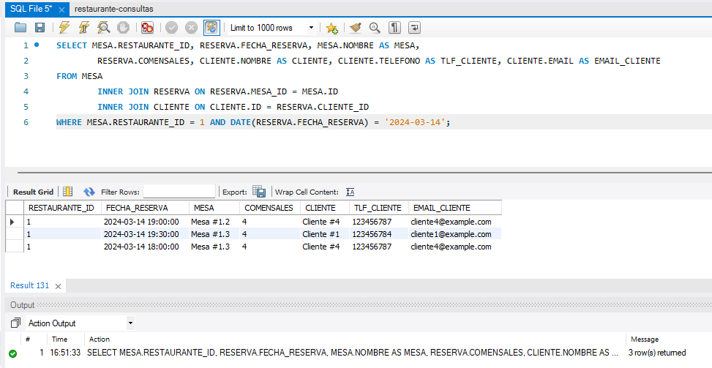
- Consulta #2: obtener todos los nombres de los restaurantes favoritos y que estén abiertos, para el cliente con id igual a 1. (0.65 puntos)
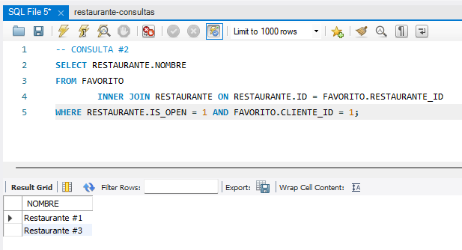
- Consulta #3: modificar la fecha y hora de la reserva con id igual a 10 a la siguiente fecha y hora 13-04-2025 18:00. (0.4 puntos)
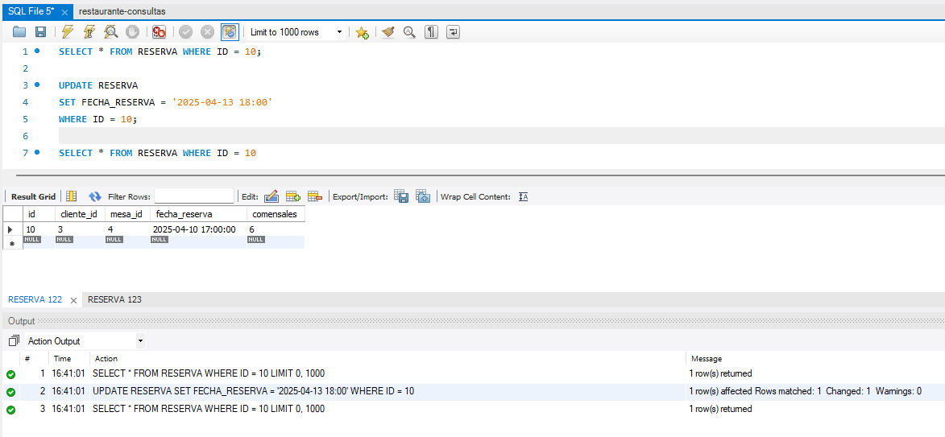
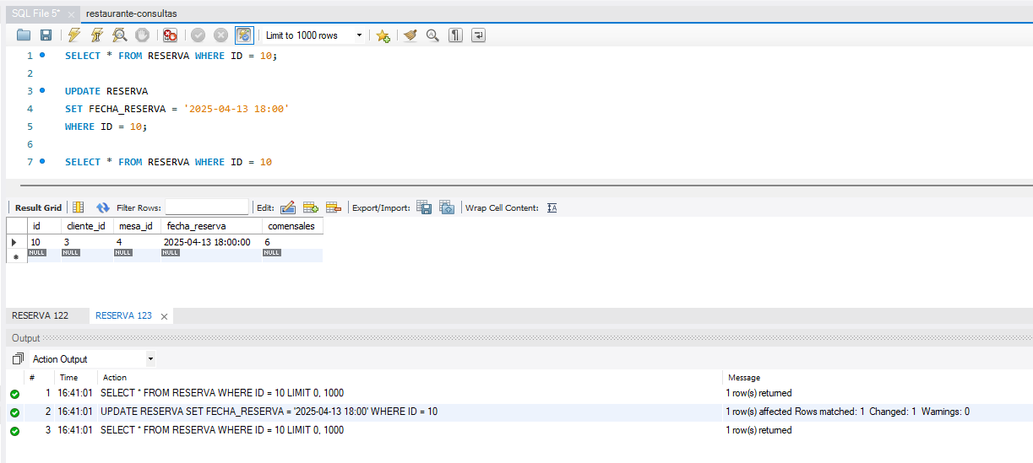
- Consulta #4: eliminar todos los restaurantes favoritos que no se encuentren abiertos para el cliente con id igual a 1. (0.65 puntos)
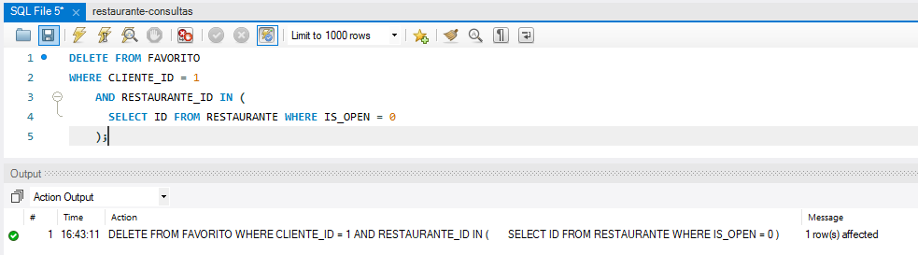
- Consulta #5: obtener el nombre de los restaurantes con más de tres reservas de cuatro o más comensales para la fecha 01-04-2024. (1 puntos)
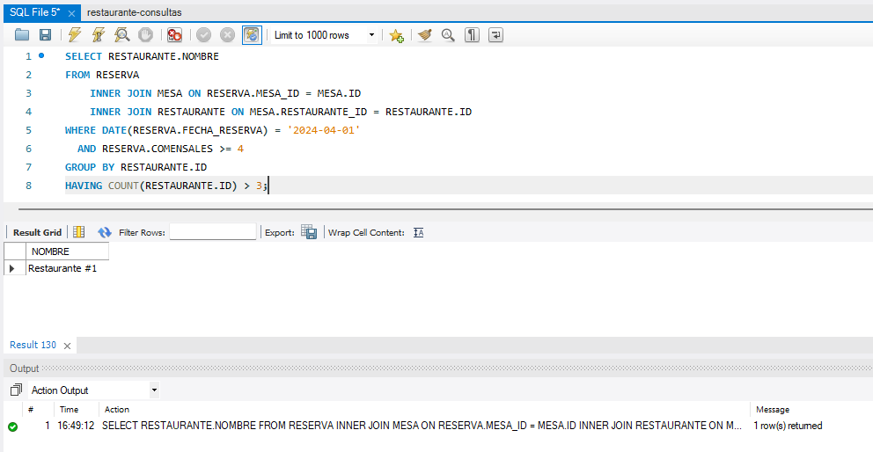
- Consulta #6: obtener el aforo máximo del restaurante con id igual a 5. (0.65 puntos)
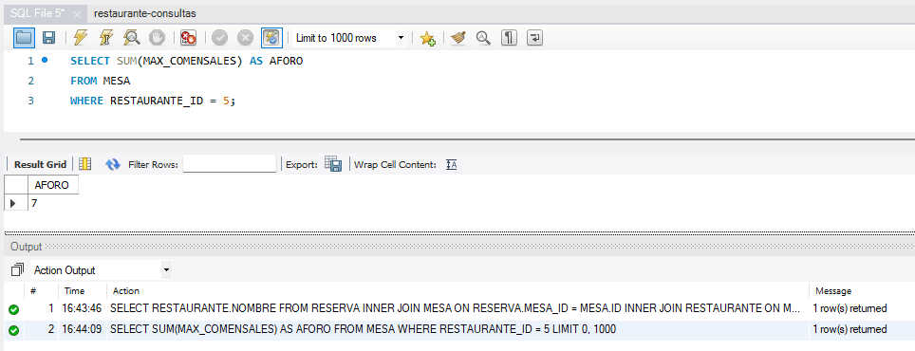
- Consulta #7: obtener las mesas que dispongan de espacio para dos comensales y que se encuentren disponibles (sin reserva) en el restaurante con id igual a 5 para la fecha y hora 31-12-2024 19:00. (1 puntos)
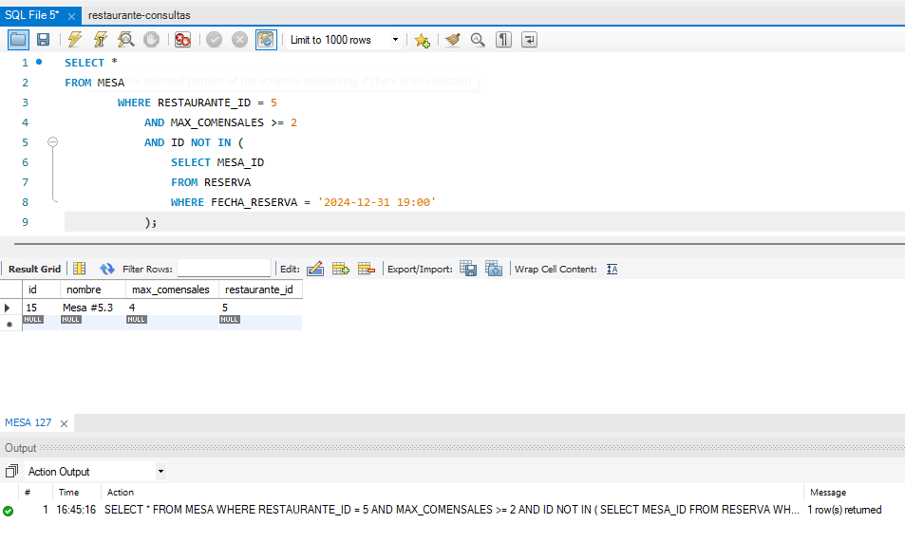
- Consulta #8: obtener el nombre del cliente que ha realizado más reservas en el restaurante con id igual a 1 entre las fechas 01-01-2024 y 31-12-2024 (ambos días inclusive). (1 puntos)
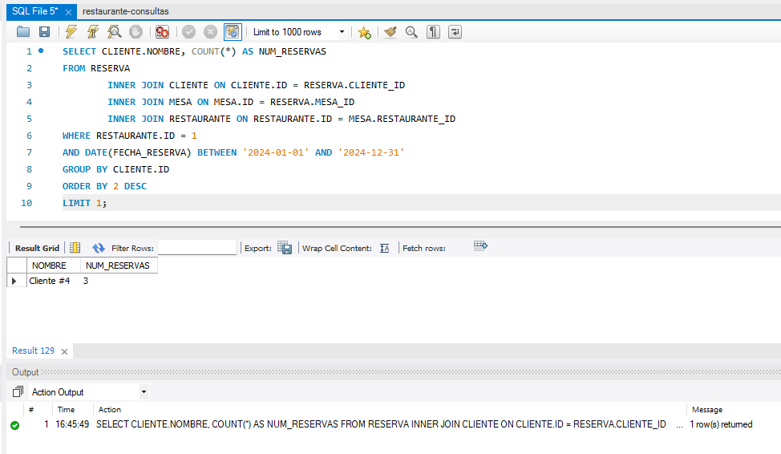

Extensión y formato
La entrega debe hacerse a través de un fichero comprimido en ZIP que contendrá los siguientes ficheros:

- APARTADO 1:
  - Diagrama EER preferiblemente en formato MWB (extensión *.mwb) de MySQL Workbench o, en su defecto, adjuntar una imagen de un diagrama EER realizado a mano o usando otro software, pero que represente fielmente todas las tablas, campos y relaciones existentes en la base de datos solicitada en el ejercicio 1.1.
  - Fichero SQL con la base de datos exportada, es decir, con todas las consultas necesarias para poder importar y replicar la base de datos realizada en el ejercicio 1.1 a otro servidor fácilmente.
  - Fichero SQL con las consultas de inserción solicitadas en el ejercicio 1.2.

- APARTADO 2:
  - Fichero SQL con todas las consultas solicitadas en el ejercicio 2.1.
  - Captura de pantalla del resultado obtenido en cada una de las consultas solicitadas en el ejercicio 2.1. En la captura de pantalla debe mostrarse la consulta ejecutada y el resultado que genera.

Rúbrica

Diseño de bases de datos con MySQL | Descripción | Puntuación máxima  (puntos) | Peso  %
Criterio 1 | Definición correcta de todas las tablas, campos y relaciones | 3 | 30%
Criterio 2 | Consultas de inserción | 1 | 10%
Criterio 3 | Ejecución correcta de todas las sentencias SQL solicitadas | 6 | 60%
 |  | 10 | 100 %

